Regroupement

La communauté canadienne
Bloc 1 – Annexe I
Les origines de noms de lieux canadiens

Je nomme un lieu ____________________________________________________________

Ce lieu a reçu son nom parce que ____________________________________________________________

Le Canada a reçu son nom parce que ____________________________________________________________

Le Manitoba a eu son nom parce que ____________________________________________________________

J'ai écouté les présentations d'une manière active ____________________________________________________________

J'ai posé une question à ____________________________________________________________

Ma question était : ____________________________________________________________
____________________________________________________________
____________________________________________________________
Bloc 1 – Annexe II
Les produits d’ailleurs

Nom : ________________________ Date : ______________________

Dessin | Nom du produit | Pays d’origine

Bloc 1 – Annexe III
Une carte du monde
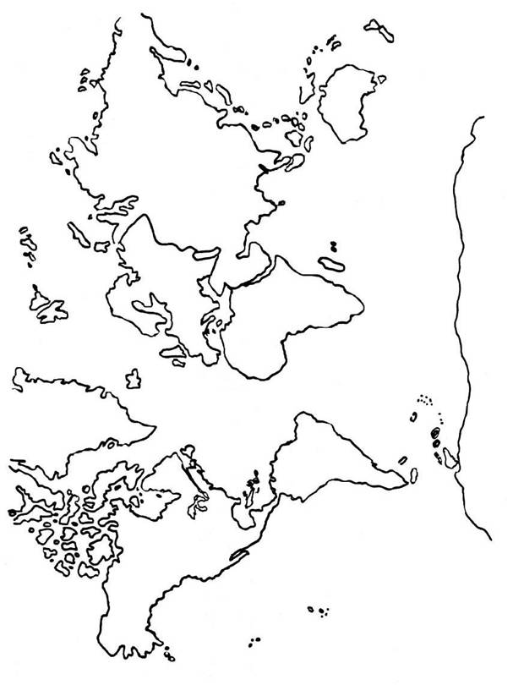
Bloc 3 – Annexe I
Les besoins

Inscris cinq de tes besoins dans le cercle suivant.

Compare tes besoins à ceux d'un ami.
Les besoins de ___________
Mes besoins
Bloc 3 – Annexe II
Les symboles canadiens ou manitobains

Encercle les symboles manitobains puis place un crochet sur les symboles canadiens.

 | 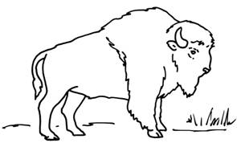
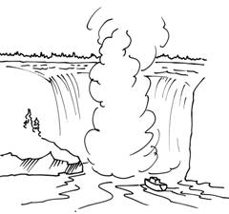 | 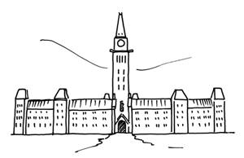
 | 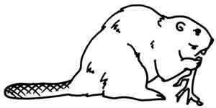
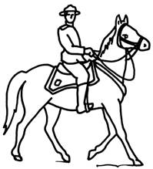 | 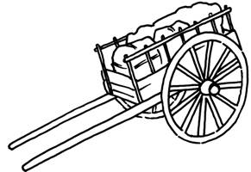
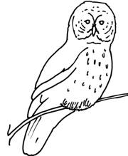 | 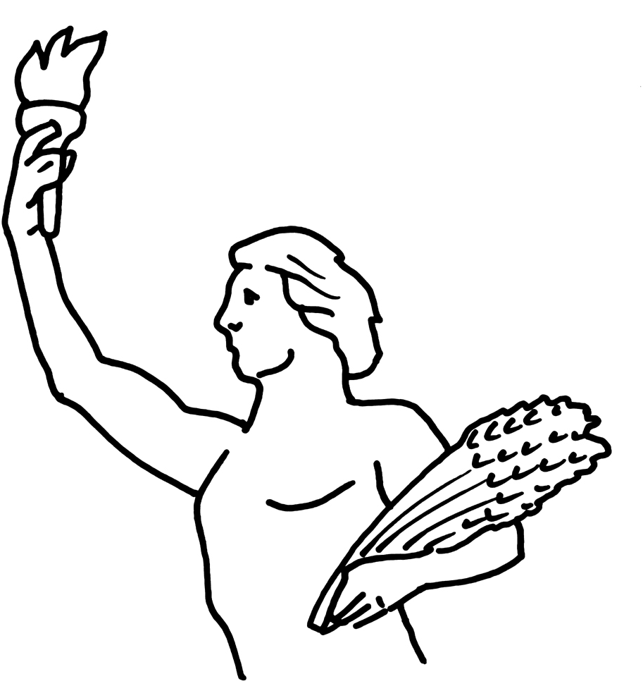

intégration – Annexe I
Mes découvertes

Explique les trois choses que tu as le plus aimé découvrir au sujet de la communauté canadienne.


1. _________________________________________________________
_________________________________________________________
_________________________________________________________
_________________________________________________________
_________________________________________________________

2. _________________________________________________________
_________________________________________________________
_________________________________________________________
_________________________________________________________
_________________________________________________________

3. _________________________________________________________
_________________________________________________________
_________________________________________________________
_________________________________________________________
_________________________________________________________

Qu'as-tu trouvé difficile dans l'étude de la communauté canadienne?
____________________________________________________________
____________________________________________________________
____________________________________________________________
____________________________________________________________
intégration – Annexe II
La citoyenneté active et démocratique

Nom de l’élève : _________________________ Date : _____________________

Mets un crochet dans la boîte qui correspond le mieux à ton comportement au sein de l'équipe.

 | toujours | parfois | rarement
J’ai partagé mes idées avec les autres.
J’ai participé au partage des responsabilités.
J’ai assumé mes responsabilités.
J’ai utilisé une voix douce quand je parlais.
J’ai donné à chaque personne la chance de s’exprimer.
J’ai écouté attentivement les personnes qui parlaient.
J’ai encouragé les autres à parler.
Je n’ai pas ridiculisé les autres.
J’ai discuté pour trouver des solutions aux conflits qui sont survenus.
J’ai traité les autres comme je voulais être traité.
Je me suis préoccupé de l’environnement.
J’ai recyclé.
J’ai récupéré.

Revois les objectifs que tu t'es donné quand tu as étudié la citoyenneté active et démocratique. Explique ce que tu as fait pour atteindre ces objectifs.
______________________________________________________________________
______________________________________________________________________
______________________________________________________________________
______________________________________________________________________

